附件2：校内教职工访客预约审批操作指南
说明：访客预约审批支持手机端和电脑端进行操作

手机端操作步骤
步骤一：打开‘江苏理工学院’APP，使用数字校园账号密码登录APP。
步骤二：登录成功后，点击最底端的‘应用’，在该页面的‘业务系统（校内）’板块中找到‘访客预约审核查询’如下图：
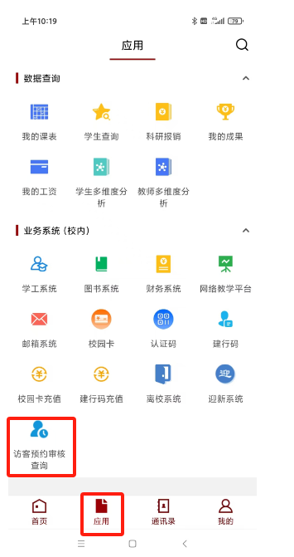

步骤三：点击‘访客预约审核查询’，进入访客系统中，点击‘我的待办’，进入待办列表页，如下图：
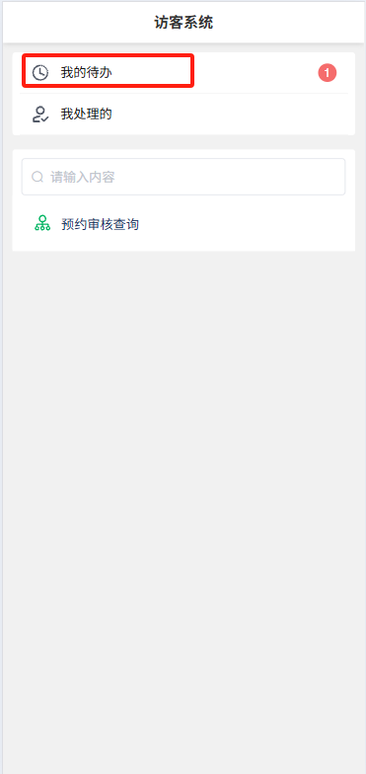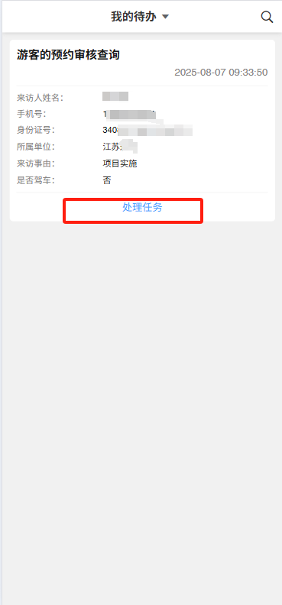
步骤四：点击‘处理任务’进入审批详情页面，如果同意则点击‘通过’按钮，如果不同意则点击‘不通过’按钮，如下图：
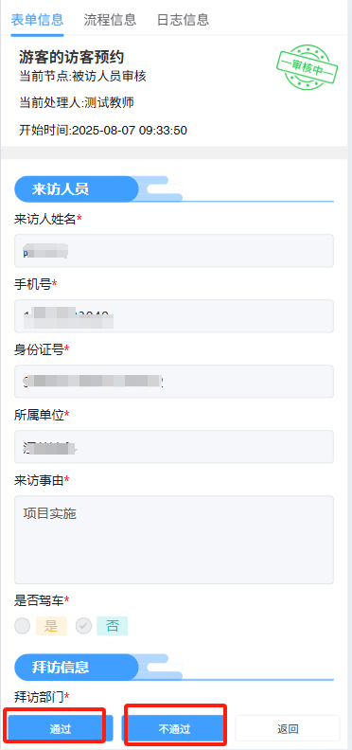
步骤五：审批完成的历史记录可以在 ‘我处理的’的菜单中进行查看，如下图：
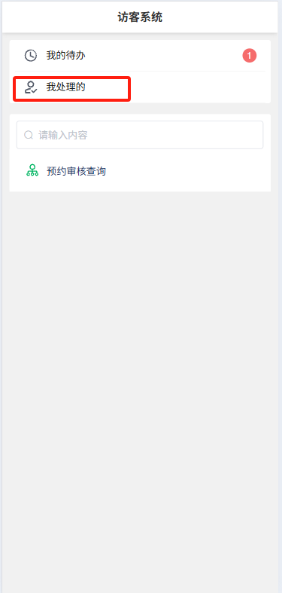

备注：预约审核查询栏目中也可以审核和查询。

电脑端操作步骤（只能使用校园网才可访问使用）
步骤一：使用电脑访问江苏理工学院的官网https://www.jsut.edu.cn在官网首页找到‘数字校园’（图1），点击数字校园跳转至登录页面（图2）

图1
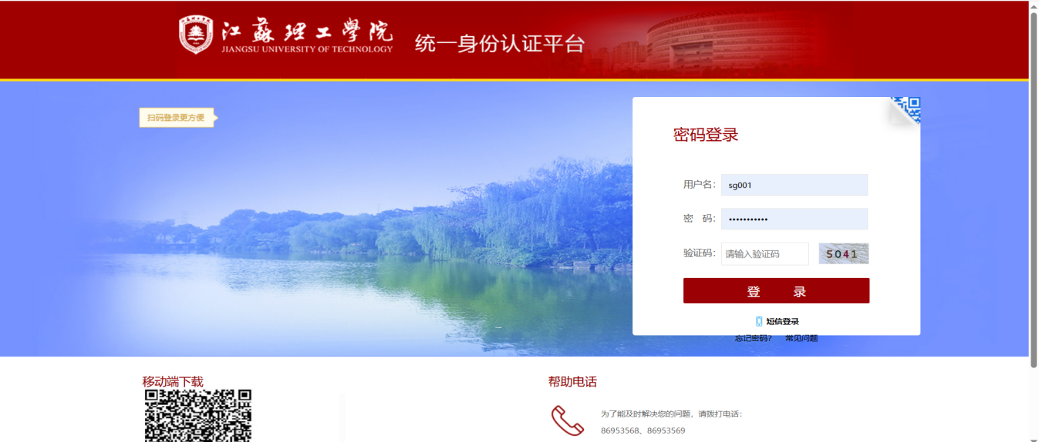
图2

步骤二： 使用数字校园的用户名和密码进行登录，登录后找到‘访客管理’（图3）
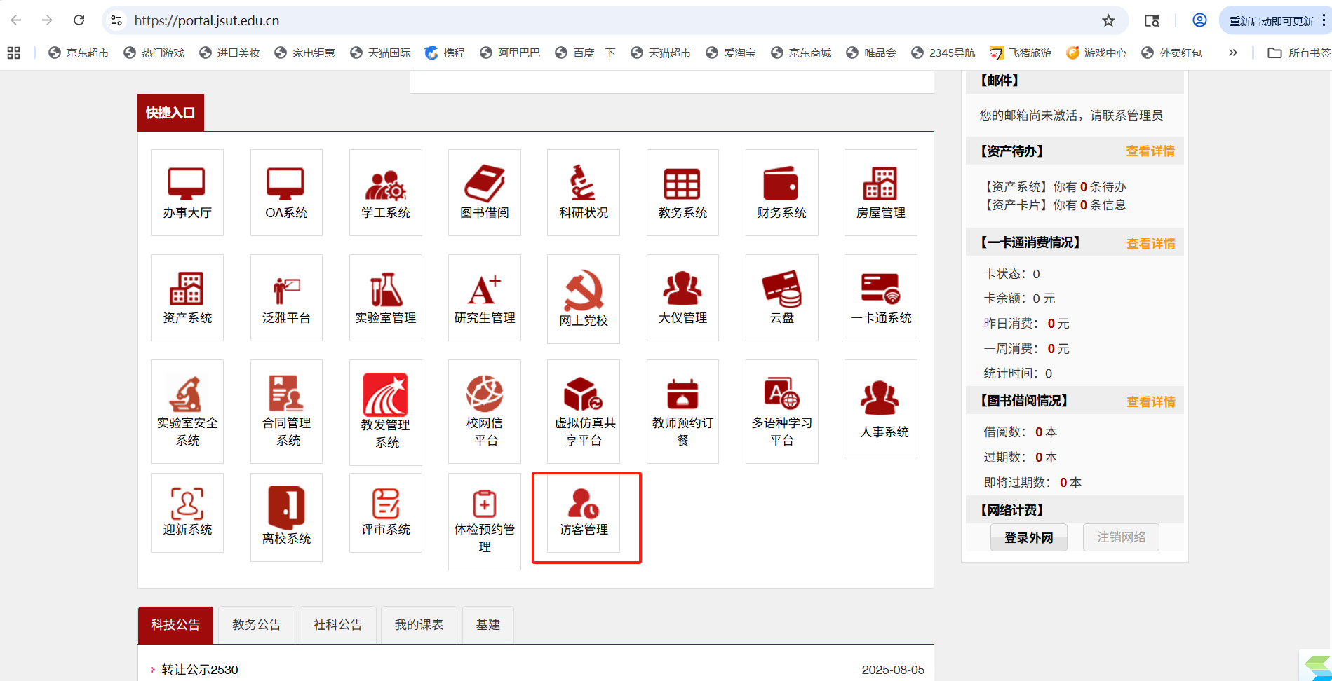
图3
步骤三：点击‘访客管理’，进入访客系统中，进入我的待办页面中（图4） ，在操作列 点击‘处理任务’进入审核详情页（图5）进行审核，如果同意则点击‘通过’按钮，如果不同意则点击‘不通过’按钮。
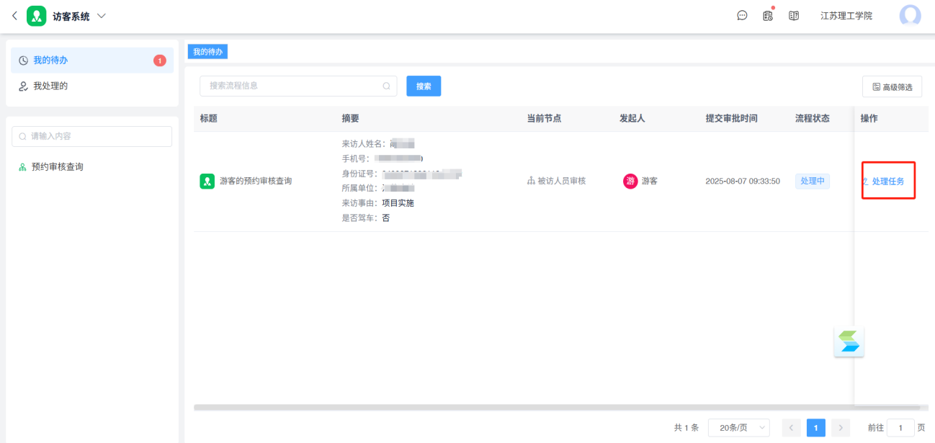
图4
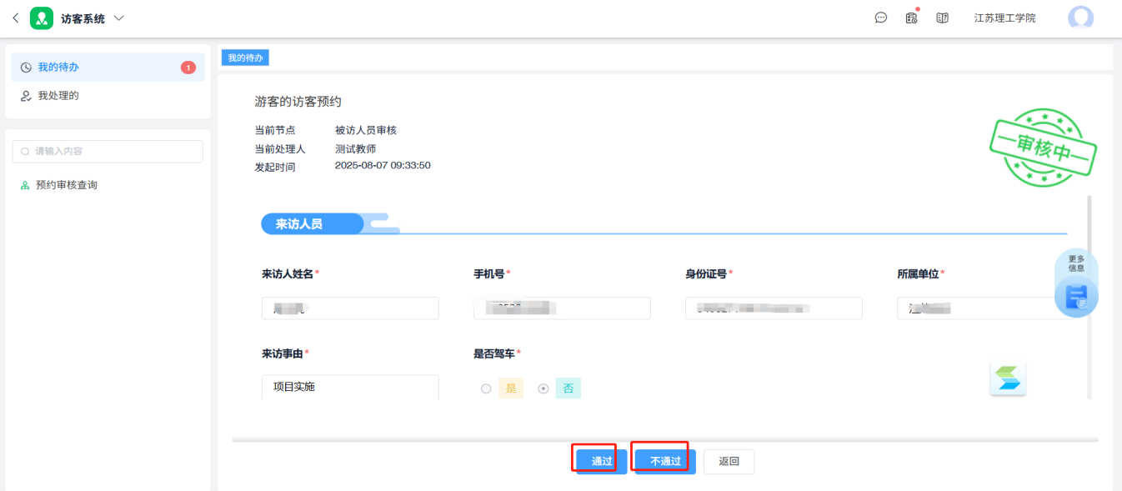
图5

步骤四：审批完成的历史记录可以在 ‘我处理的’的菜单中进行查看，如下图6：
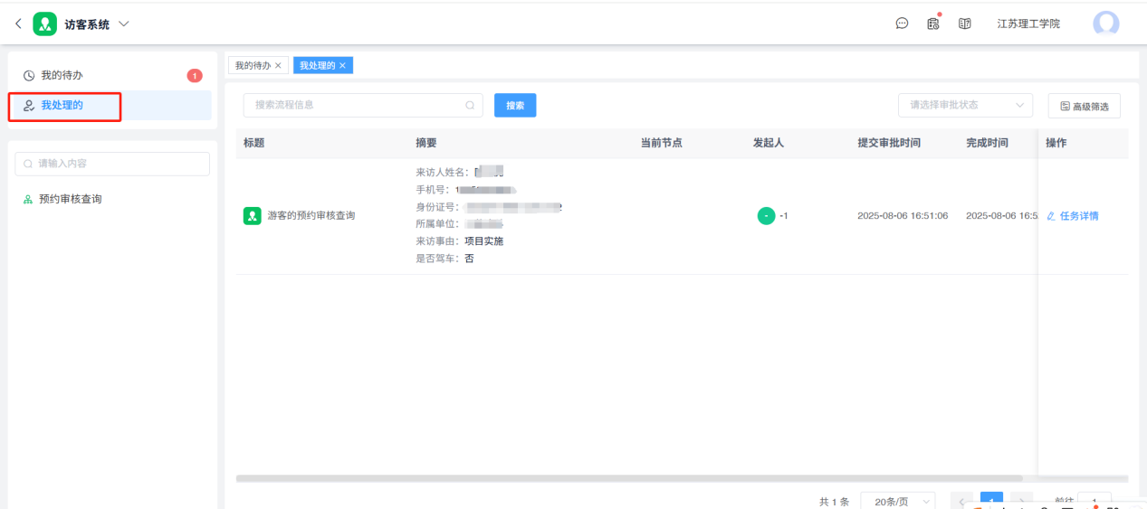
图6

备注：预约审核查询栏目中也可以审核和查询。

